**Association rules**

**FP-Growth**

Dataset - Chapter05Exercise.csv (market basket)

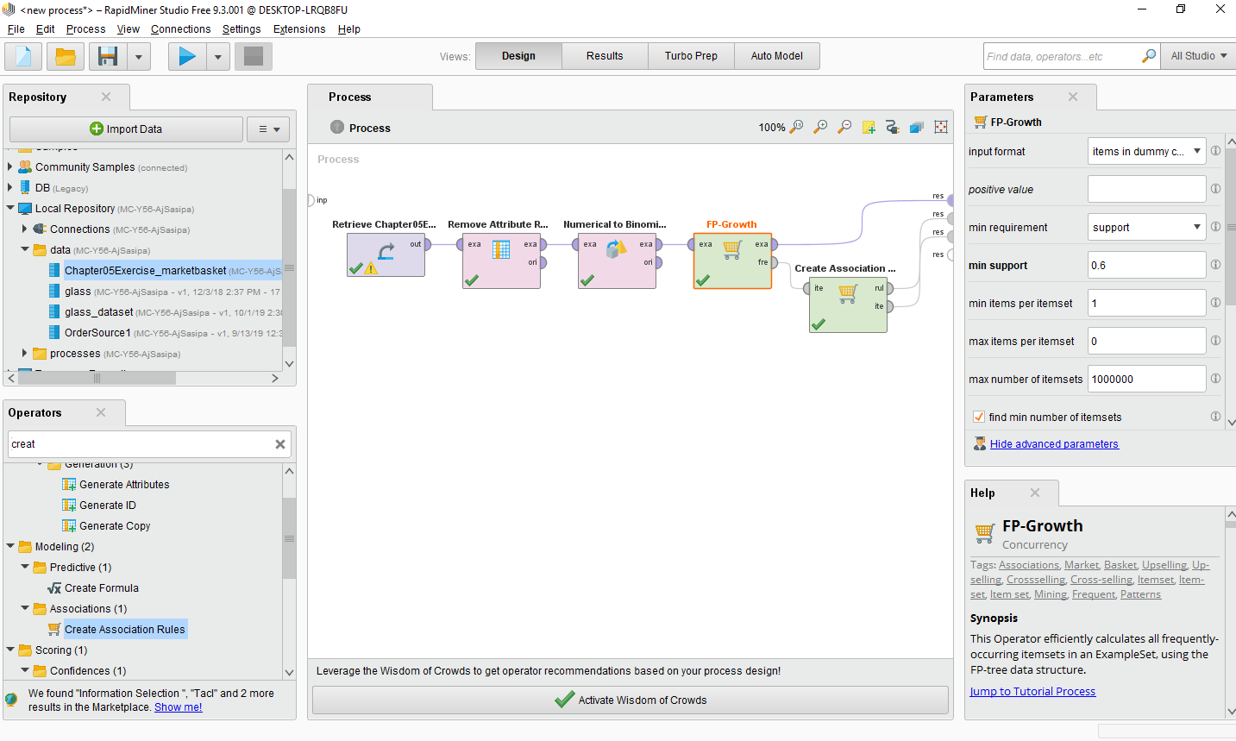

**แบบฝึกหัด**

Dataset - Chapter05DataSet.csv

ข้อมูลนี้ได้จากการสร้างแบบสอบถามออนไลน์เพื่อเก็บข้อมูลของสมาชิกในชุมชน

* **Elapsed_Time:** เวลาที่ผู้ตอบแบบสอบถามใช้ในการตอบแบบสอบถาม โดยมีการเก็บเป็นหน่วยนาที เช่น 4.5 หมายถึง ผู้ตอบแบบสอบถามใช้เวลาในการตอบทั้งหมด 4 นาที 30 วินาที
* **Time_in_Community**: ระยะเวลาที่ผู้ตอบแบบสอบถามอาศัยอยู่ในชุมชนโดยแบ่งเป็น 3 ช่วงเวลาคือ Short (0-2 ปี), Medium (3-9 ปี) และ Long (10 ปีขึ นไป)
* **Gender**: เพศของผู้ตอบแบบสอบถาม
* **Working**: ผู้ตอบแบบสอบถามมีงานท้ำหรือไม่ โดยการตอบเป็นแบบ yes/no
* **Age**: อายุของผู้ตอบแบบสอบถาม
* **Family**: คำตอบแบบ yes/no เพื่อแสดงว่าผู้ตอบแบบสอบถามเป็นสมาชิกขององค์กร/สมาคม ประเภทครอบครัว เช่น สมาคม Big Brothers/Big Sisters
* **Hobbies**: คำตอบแบบ yes/no เพื่อแสดงว่าผู้ตอบแบบสอบถามเป็นสมาชิกองค์กร/สมาคมที่เกี่ยวกับงานอดิเรก เช่น สมาคมวิทยุสมัครเล่น ชมรมเดินป่า และชมรมจักรยาน
* **Social_Club**: คำตอบแบบ yes/no เพื่อแสดงว่าผู้ตอบแบบสอบถามเป็นสมาชิกองค์กร/สมาคมด้านสังคม เช่น สมาคมโรตารี่ และสมาคมไลอ้อน
* **Political**: คำตอบแบบ yes/no เพื่อแสดงว่าผู้ตอบแบบสอบถามเป็นสมาชิกองค์กร/สมาคมทางการเมืองต่างๆ เช่น ผู้สนับสนุนพรรคการเมือง
* **Professional:** คำตอบแบบ yes/no เพื่อแสดงว่าผู้ตอบแบบสอบถามเป็นสมาชิกองค์กร/สมาคมทางวิชาชีพ เช่น สมาคมทางการแพทย์ สมาคมนักกฎหมาย
* **Religious**: คำตอบแบบ yes/no เพื่อแดงว่าผู้ตอบแบบสอบถามเป็นสมาชิกองค์กร/สมาคมทางศาสนา เช่น ศรัทธาวัด และ สมาชิกโบสถ์คริสจักร
* **Support_Group:** คำตอบแบบ yes/no เพื่อแสดงว่าผู้ตอบแบบสอบถามเป็นสมาชิกองค์กร/สมาคมที่ให้ความช่วยเหลือผู้ประสบปัญหา เช่น ผู้ติดสุราเรื้อรัง และ แม่เลี้ยงเดี่ยว (single mom)

ข้อมูลที่เลือกมาวิเคราะห์ (ใช้ select attributes operator) คือ

Family, Hobbies, Social_Club, Political, Professional, Religious, Support_Group

ทำแล้ววิเคราะห์ผลลัพธ์ที่ได้